**Отчет по лабораторной работе № 22** по курсу “Фундаментальная информатика”

Студент группы М80-103Б-21 Зверева Елизавета Леонидовна, № по списку 11

e-mail: [elizavetka.zvereva.2003@mail.ru](mailto:elizavetka.zvereva.2003@mail.ru) , telegram: @banshee

Работа выполнена: «» сентября 2021г.

Преподаватель: каф. 806 Севастьянов Виктор Сергеевич

Отчет сдан « » _________20__ г., итоговая оценка ________

Подпись преподавателя ________________

* 1. **Тема:** Издательская система TEX

1. **Цель работы:** сверстать в TEX заданные согласно варианту страницы книг по математике и информатике. За основу взят учебник по матанализу Кудрявцева Л. Д. и Фихтенгольца Г. М. ручной типографской вёрстки.
2. **Задание:** страница 485
3. **Оборудование** (студента):

Процессор *AMD A9-9420 RADEON R5, 5 COMPUTE CORES 2C+3G 3.00 GHz* с ОП *8* Гб, НМД *512* Гб. Монитор *1920x1080*

1. **Программное обеспечение (**студента**):**

Операционная система семейства: *linux*, наименование: *ubuntu*, версия *20.04 focal*

интерпретатор команд: *bash* версия *5.0.17*

Редактор текстов *emacs* версия *3.24.14*

**6.Идея, метод, алгоритм**

Ознакомившись с системой TEX и используя различные Интернет ресурсы с мануалами по использованию,

сверстать точную копию страницу из учебника на странице 485

**7/Сценарий выполнения работы**

Основная проблема заключается в написании математический формул, в которых используется множества. Для этого я нашла несколько Интернет ресурсов с документацией по LATEXT. В основном я использовала символ \varepsilon ( ) и \delta

Необходимо отметить, что не все особенности вёрстки исходного текста были реализованы. Опишем их:

1)Шрифт меньше в моей копии и он не столь жирный, как в оригинале.

2) Стиль шрифта в блоке доказательства отличается от оригинала, потому что не известно название этого стиля

Оригинал Копия

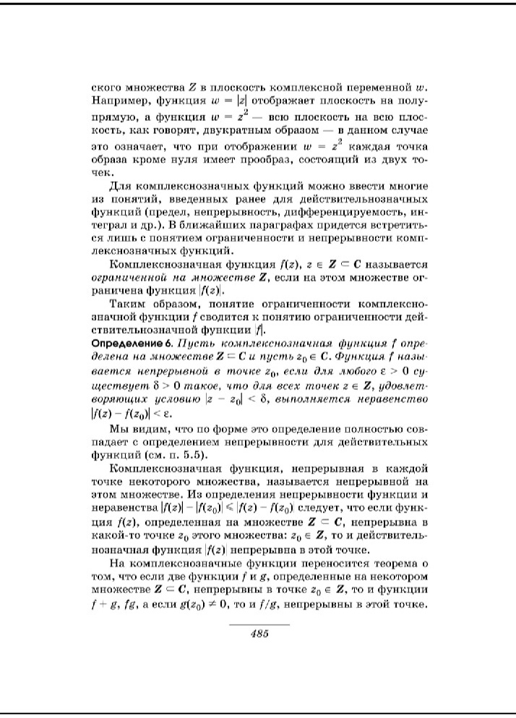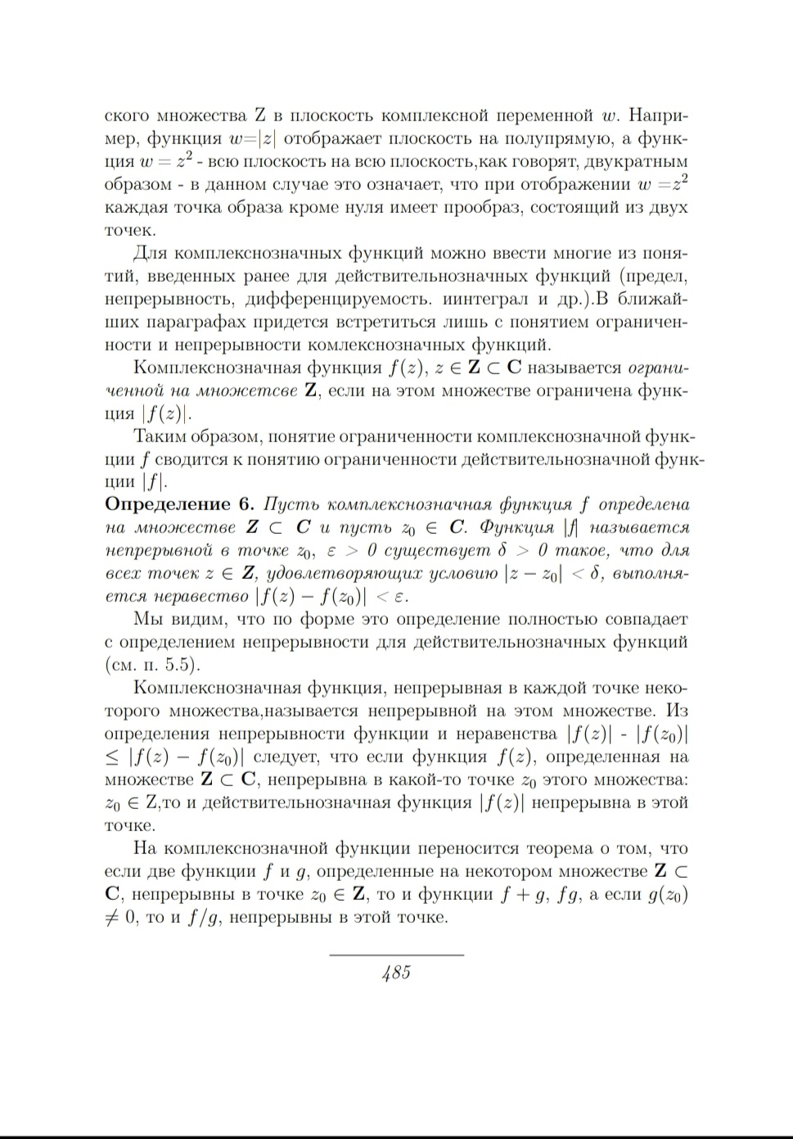

**8. Распечатка протокола**

\documentclass[14pt,a4paper]{extreport}

\usepackage[a4paper, total={6in, 9in}]{geometry}

\usepackage[utf8]{inputenc}

\usepackage{mathtools}

\usepackage[russian]{babel}

\pagestyle{empty}

\begin{document}

\noindentского множества Z в плоскость комплексной переменной $w$. Например, функция $w$=|$z$| отображает плоскость на полупрямую, а функция $w$ = $z^{2}$ - всю плоскость на всю плоскость,как говорят, двукратным образом - в данном случае это означает, что при отображении $w$ =$z^2$ каждая точка образа кроме нуля имеет прообраз, состоящий из двух точек.

Для комплекснозначных функций можно ввести многие из понятий, введенных ранее для действительнозначных функций (предел, непрерывность, дифференцируемость. иинтеграл и др.).В ближайших параграфах придется встретиться лишь с понятием ограниченности и непрерывности комлекснозначных функций.

Комплекснозначная функция $f(z)$, $z$ \in \textbf {Z} $ \subset$ \textbf{C} называется \textit{ограниченной на множетсве} \textbf{Z}, если на этом множестве ограничена функция |$f(z)$|.

Таким образом, понятие ограниченности комплекснозначной функции $f$ сводится к понятию ограниченности действительнозначной функции |$f$|.

\noindent\textbf{Определение 6.} \textit{Пусть комплекснозначная функция $f$ определена на множестве \textbf{Z $\subset$ C} и пусть z_0 $ \in$ \textbf{С}. Функция $|$f$|$ называется непрерывной в точке z_0, если для любого $ \varepsilon$ > 0 существует $\delta$ > 0 такое, что для всех точек $z$ $\in$ \textbf{Z}, удовлетворяющих условию $|z - z_0|$ < $\delta$, выполняется неравество $|f(z)-f(z_0)|$ < $\varepsilon$.}

Мы видим, что по форме это определение полностью совпадает с определением непрерывности для действительнозначных функций (см. п. 5.5).

Комплекснозначная функция, непрерывная в каждой точке некоторого множества,называется непрерывной на этом множестве. Из определения непрерывности функции и неравенства $|f(z)|$ - $|f(z_0)|$ $\leq$ $|f(z) - f(z_0)|$ следует, что если функция $f(z)$, определенная на множестве \textbf{Z} $\subset$ \textbf{C}, непрерывна в какой-то точке $z_0$ этого множества: $z_0$ $\in$ Z,то и действительнозначная функция $|f(z)|$ непрерывна в этой точке.

На комплекснозначной функции переносится теорема о том, что если две функции $f$ и $g$, определенные на некотором множестве \textbf{Z $ \subset$ C}, непрерывны в точке $z_0$ $\in$ \textbf{Z}, то и функции $f + g$, $fg$, а если $g(z_0)$ $\neq$ 0, то и $f/g$, непрерывны в этой точке.

\begin{center}

\line(1,0){100} \\

\textit{485}

\end{center}

\end{document}

**9. Дневник отладки** должен содержать дату и время сеансов отладки и основные события(ошибки в сценарии и программе,нестандартные ситуации) и краткие комментарии к ним. В дневнике отладки приводятся сведения об использовании других ЭВМ, существенном участии преподавателя и других лиц в написании и отладке программы.

|  |  |  |  |  |  |  |
| --- | --- | --- | --- | --- | --- | --- |
| № | Лаб. | Дата | Время | Событие | Действие по исправлению | Примечание |
|  | или |  |  |  |  |  |
|  | дом. |  |  |  |  |  |
| 1 | дом | 25.12 |  | - | - | - |
|  |  |  |  |  |  |  |
|  |  |  |  |  |  |  |

1. **Замечания автора.** Нет.

**Выводы.** В результате лабораторной работы были выполнены все поставленные цели. Latex позволяет стандартизировать вид научных трудов, книг и статей. Теперь, смотря в учебник по матанализу Кудрявцева Л.Д., я буду видеть инструменты вёрстки LATEX. Попытка повторить исходный текст оказалась сложной, не всё удалось реализовать.

Подпись студента _________________